Домашна работа по Български език- 7. клас - 8 седмица
- Напишете съчинение или стихотворение на тема: „Есен“. Използвайте метафори, епитети, сравнения и още езикови средства с преносна употреба.
Изразете отношението си към едно от най-красивите годишни времена.
- Прочетете стихотворението на Петя Дубарова „Радостта като сълза“ и открийте:
Епитетите, сравненията, метафори; олицетворения-персонификации
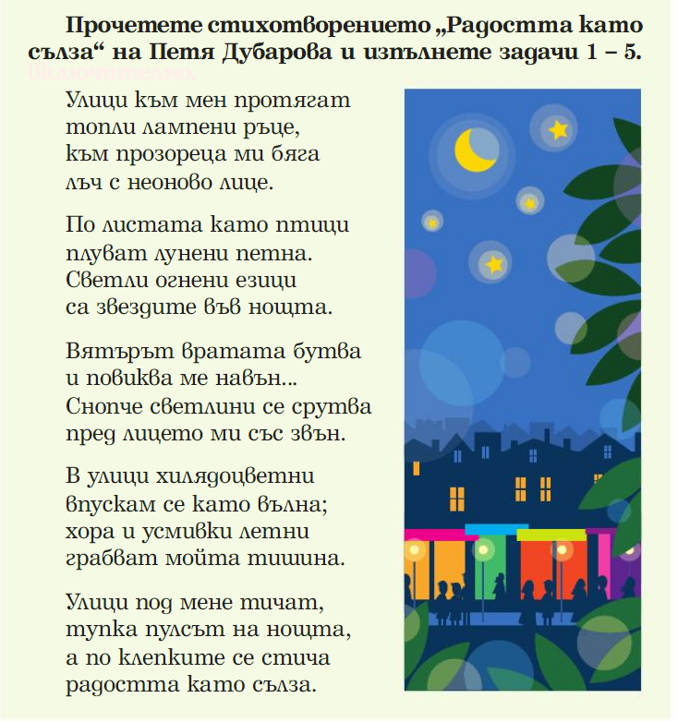
Домашна работа по Литература- 7. клас – 8 седмица
Стихотворението „На прощаване“
Прочети и отговори на въпросите:
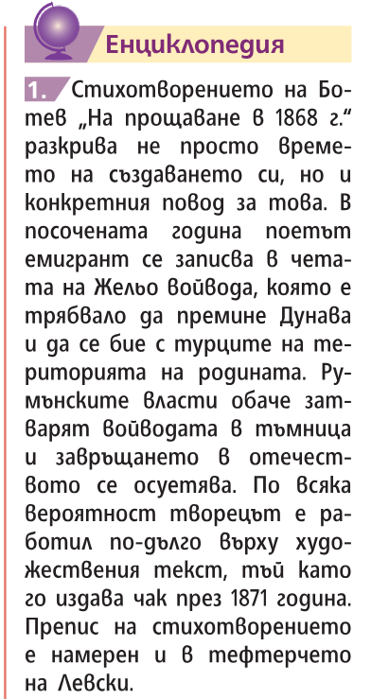
«На прощаване» се състои от 4 композиционни части:
- Лирически увод - героят разкрива причините, които го карат да поеме по пътя на борбата.
- Картината на възможната смърт - по-възможна, защото борбата е трудна и
- Картината на победното завръщане - желана, мечтана, красива, цветна
- Финал (епилог) - последното четиристишие носи идеята за безсмъртието.

- Кой и кога написва стихотворението „На прощаване“?
- През коя година е отпечатано „На прощаване“?
- Какъв е поводът за написване на стихотворението?
- Къде е намерен препис от стихотворението?
- От колко части се състои стихотворението? Кои са те?

